**之前我们的实验：**

近似处理：不同k（1,2,3,4,5,6,7）值对应的配置：161 251 341 431 521 611 701

K等于几，high part参与编码的就有几位

除去参与编码的high part和末尾的flag bit，剩下low part用误差补偿式截断的方法：

K=4为例：

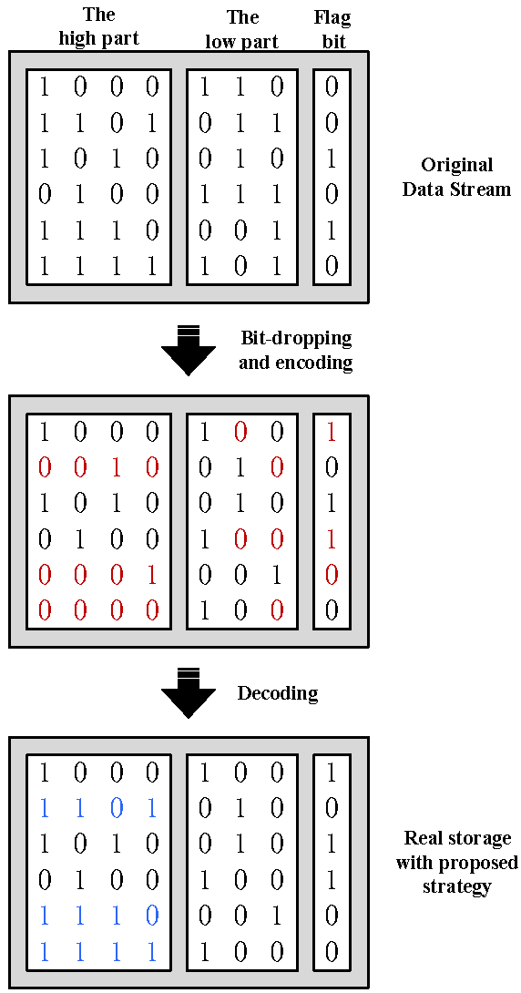

**现在改一下，把low part 全部置为0**

对原始图像数据进行**编码+完全截断**的预处理后，测试DRAM高电位比特数和SRAM中的写翻转概率，随后测PSNR。

测试图片的分辨率为：**512*512**

**DRAM和SRAM测星空图就行：**

**不变的值无需测**

1. DRAM高电位逻辑比特数目Navg

单个像素平均含有的逻辑‘1’数目 Navg 统计结果：

|  |  |  |  |  |  |  |  |
| --- | --- | --- | --- | --- | --- | --- | --- |
| Accurate storage | k=1 | k=2 | k=3 | k=4 | k=5 | k=6 | k=7 |
| 4.22（不变） | 0.50 | 1.05 | 1.13 | 1.67 | 1.90 | 2.62 | 2.81（不变） |

1. SRAM不同k值下写翻转概率Pswitch

1.SRAM 大小：64kB

|  |  |  |  |  |  |  |  |
| --- | --- | --- | --- | --- | --- | --- | --- |
| 未做任何处理 | k=1 | k=2 | k=3 | k=4 | k=5 | k=6 | k=7 |
| 0.54（不变） | 0.06 | 0.19 | 0.35 | 0.33 | 0.39 | 0.43 | 0.44（不变） |

2.SRAM 大小：128kB

|  |  |  |  |  |  |  |  |
| --- | --- | --- | --- | --- | --- | --- | --- |
| 未做任何处理 | k=1 | k=2 | k=3 | k=4 | k=5 | k=6 | k=7 |
| 0.53（不变） | 0.06 | 0.16 | 0.31 | 0.29 | 0.36 | 0.39 | 0.42（不变） |

1. 评估输出质量PSNR

星空图+刚刚补做的两张图，一共三张图

对未作任何处理的**原始图像（记为X）**进行**完全截断和编码+解码（k分别=123456）**后，再通过DCT 量化 反量化 IDCT之后的**压缩后的图像**，和**原始图像X**进行PSNR

|  |  |
| --- | --- |
| **K（星空图）** | 输出质量PSNR（dB）平均值 |
| Accurate processing | 40.60（不变） |
| 1 | 11.22 |
| 2 | 17.14 |
| 3 | 23.15 |
| 4 | 29.60 |
| 5 | 35.26 |
| 6 | 39.24 |
| 7 | 40.23（不变） |
| **K（图2）** | 输出质量PSNR（dB）平均值 |
| Accurate processing | 和刚刚补做的两张图一样 |
| 1 | 15.95 |
| 2 | 20.83 |
| 3 | 24.38 |
| 4 | 29.96 |
| 5 | 36.84 |
| 6 | 41.38 |
| 7 | 和刚刚补做的两张图一样 |
| **K（图3）** | 输出质量PSNR（dB）平均值 |
| Accurate processing | 和刚刚补做的两张图一样 |
| 1 | 10.72 |
| 2 | 17.42 |
| 3 | 23.23 |
| 4 | 29.61 |
| 5 | 35.26 |
| 6 | 39.44 |
| 7 | 和刚刚补做的两张图一样 |

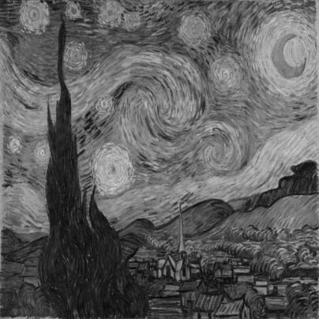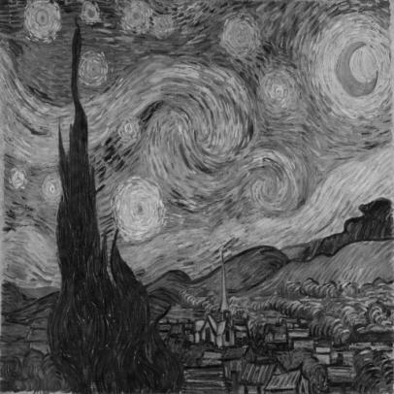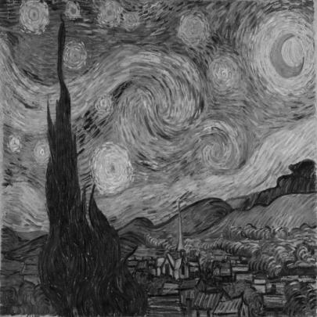

不做近似处理 k=7 k=6

PSNR=40.50dB PSNR= PSNR=

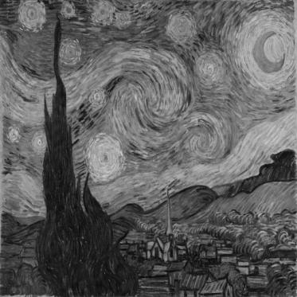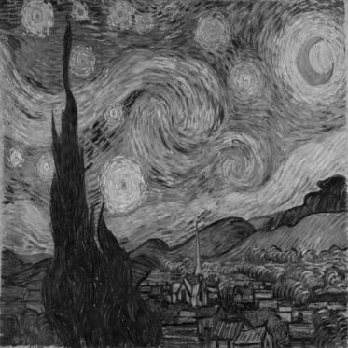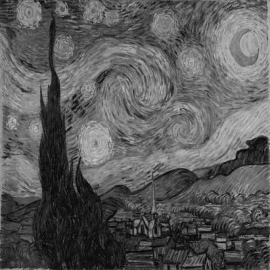

k=5 k=4 k=3

PSNR= PSNR= PSNR=

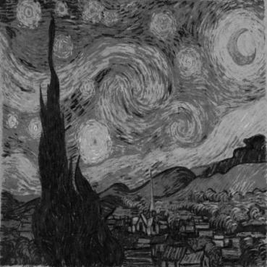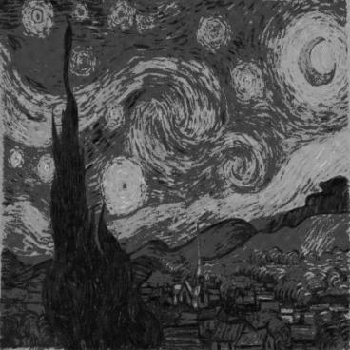

k=2 k=1

PSNR= PSNR=